**С 4 по 10 марта проводится «Неделя здоровья матери и ребенка»**

**Стоматологическое здоровье малыша начинается со здоровья его мамы**

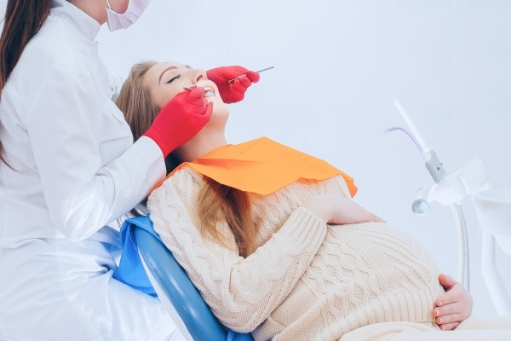***«Забота о здоровых зубах человека должна начинаться с заботы о правильном его внутриутробном развитии, когда формируется все органы. Здоровье будущей матери - залог здоровья будущего ребенка».***  Рыбаков А.И.

По данным социологических опросов 65-75% беременных недостаточно информированы в отношении лечения зубов, вопросов гигиены полости рта и выбора необходимых средств для ухода за зубами, тканями пародонта и слизистой оболочки.

Санация ротовой полости беременной женщины - одно из важных мероприятий в системе профилактики стоматологических заболеваний у ребенка, ведь закладка зачатков зубов у плода начинается уже на 6 неделе эмбрионального развития, а минерализация с 14 недели. И в зависимости от того в каких условиях эти процессы происходят, в значительной мере обуславливается состояние зубов всей зубочелюстной системы в дальнейшем.

Среди всех стоматологических заболеваний наибольшую опасность для организма матери и плода представляют воспалительные процессы челюстно–лицевой локализации, в первую очередь осложненный кариес и пародонтиты в стадии обострения. Именно эти состояния сопровождаются выраженными воспалительными реакциями, в результате которых продуцируется гной, который, всасываясь в организм матери, проявляет токсическое действие и может становиться причиной хрониосепсиса как матери, так и плода. В таких случаях требуется стоматологическое вмешательство, которое для любого человека может рассматриваться как в той или иной степени выраженный стресс, особенно для беременных, в связи с изменением физиологического состояния. Манипуляции врача являются отрицательным психоэмоциональным фактором, именно поэтому необходимо до беременности решать все стоматологические проблемы. Если лечение требуется во время беременности, то нужно учитывать состояние здоровья женщины, срок беременности и особенности течения.

Первый триместр - это критический период. В этот период стоматологические вмешательства должны быть минимально травматичными, а применение лекарственных препаратов ограничено. Назначается рациональное питание, поливитаминные комплексы. Самые опасные продукты – фруктоза и сахар. Они опасны тем, что превращаться начинают прямо в ротовой полости. Если беременная женщина ест слишком много сладкого у ребенка может понизиться содержание гидроксиапатита в эмали – минерала, который составляет основу эмали. Под условным запретом для беременных какие-либо виды печенья. Это вязкая пища, которая прилипает к зубам и образует налет. Так же в этот период подбираются индивидуальные средства гигиены. Частота стоматологического обследования беременных в первом триместре один раз в полтора месяца.

Второй триместр (14 – 28) наиболее благоприятное время для санации полости рта, с применением местной анестезии. Но рентгенологические исследования необходимо отложить до момента рождения ребенка. В этот период возникает риск заболевания тканей пародонта. Необходимо проведение профессиональной гигиены полости рта, регулирование фосфорно-кальциевого обмена (препараты кальция, витамина Д). Посещать стоматолога один раз в месяц.

Третий триместр (28 неделя и до родов) – полость рта должна быть санирована. Необходимо рациональное питание и контроль гигиены. Посещать стоматолога два раза в месяц.

На состояние зубов у плода оказывают влияние не только стоматологические проблемы мамы, но и хронические болезни (ревматизм, нефропатия, эндокринная патология), токсикоз беременных, резус-конфликт, прием лекарственных препаратов (антибиотики тетрациклинового ряда, противоэпилептические, противодиабетические средства), факторы внешней среды (радиация), избыток фтора в воде.

**Стоматологическое здоровье ребенка и после его рождения.**

Нельзя забывать о стоматологическом здоровье ребенка и после его рождения. В последнее время получил широкое распространение «бутылочный» кариес. Наблюдается ранее поражение кариесом верхних передних зубов. При беседе с родителями обычно выявляется характерный фактор: ребенка укладывают спать днем или ночью и дают бутылочку с молоком или напитком, содержащим углеводы. Ребенок засыпает, а молоко (или сладкий напиток) разливается на верхние передние зубы. Жидкость, содержащая углеводы, представляет собой отличную питательную среду для кисло-образующих микроорганизмов. Кроме того, во время сна снижено слюноотделение и замедленно удаление жидкости из полости рта. Длительное грудное кормление ребенка так же влияет на состояние зубов. Так как лактоза, содержащаяся в молоке матери, обладает кариесогенными свойствами. Родители должны начинать чистить сразу после их прорезывания и прекращать кормление из детской бутылочки, как только ребенок научиться пить из чашки (примерно в 12 месяцев).

Поэтому стоматологическое обследование детей первого года жизни должно рассматриваться как фундамент, на котором будут построены профилактика и лечение заболеваний полости рта в течение последующей жизни. Обследование полости рта, информация по профилактике и соответствующие вмешательства у детей первого года жизни обеспечивают возможность предотвращения заболеваний полости рта на всю жизнь.

Первое знакомство с врачом должно состояться в течение шести месяцев после прорезывания первого молочного зуба, но не позднее, чем в 12 месяцев. В первый визит ребенка стоматолог проводит полное обследование полости рта, дает рекомендации по предотвращению травм и влиянию питания на зубы ребенка.

Даже если между врачом и ребенком не установилось взаимопонимание, малыш плакал, в конце обследования ребенок понимает, что ничего «плохого» не случилось. Он осознает так же, что проведение процедуры было разрешено его родителями и, более того, они принимали в этом непосредственное участие. И так, ребенок не останется недовольным, так что данный не окажет негативного влияния на будущее поведение малыша в стоматологическом кресле. Напротив, наблюдение показали, что такие ранние обследования способствуют тому, что дети очень быстро становятся отличными пациентами, не испытывающими страха пред стоматологом, а, следовательно, и шансы ребенка всю жизнь наслаждаться здоровьем полости рта значительно увеличиваются.

***Уважаемые родители!***

***Ваше здоровье - гарантия здоровья ваших детей!***

***Желаем красивых улыбок***

Материал составлен по открытым Интернет-ресурсам